椭圆中最值问题
一、【基础训练】
1、已知椭圆的中心在坐标原点，焦点在x轴上，以其两个焦点和短轴的两个端点为顶点的四边形是一个面积为4的正方形，设P为该椭圆上的动点，C、D的坐标分别是，则PC·PD的最大值为

2、若点O和点F分别为椭圆的中心和左焦点，点P为椭圆上的任意一点，则的最大值为

二、【例题讲评】
例1、已知中心在原点O，焦点在$x$轴上的椭圆C的离心率为$\frac{\sqrt{3}}{2}$，点A，B分别是椭圆C的长轴、短轴的端点，点O到直线AB的距离为$\frac{6\sqrt{5}}{5}$。
（1）求椭圆C的标准方程；
（2）已知点E（3，0），设点P、Q是椭圆C上的两个动点，满足EP⊥EQ，求$\vec{\text{EP}}⋅\vec{\text{QP}}$的取值范围。

变式训练
1、设椭圆的上顶点为，椭圆上两点在轴上的射影分别为左焦点和右焦点，直线的斜率为，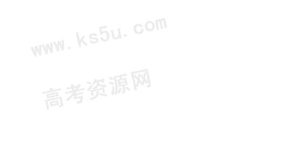(1)求椭圆的离心率；
(2)设点在椭圆C内部，若椭圆C上的点M到点N的最远距离不大于，求椭圆C的短轴长的取值范围．

例2、如图，点为圆形纸片内不同于圆心的定点，动点在圆周上，将纸片折起，使点与点重合，设折痕交线段于点.现将圆形纸片放在平面直角坐标系中，设圆：,记点的轨迹为曲线.
⑴证明曲线是椭圆，并写出当时该椭圆的标准方程；
⑵设直线过点和椭圆的上顶点，点关于直线的对称点为点，若椭圆的离心率，求点的纵坐标的取值范围.

例3、如图，在平面直角坐标系中，椭圆C：（）的左焦点为，右顶点为A，动点M 为右准线上一点（异于右准线与轴的交点），设线段交椭圆C于点P，已知椭圆C的离心率为，点M的横坐标为．
（1）求椭圆C的标准方程；
（2）设直线PA的斜率为，直线MA的斜率为，求的取值范围．

例4、已知椭圆的左、右顶点分别为，，圆上有一动点， 在轴的上方，，直线交椭圆于点，连结，．
（1）若，求的面积；
（2）设直线，的斜率存在且分别为，，若，求的取值范围．
O
P
D
A
C
B

例5、如图,设,分别为椭圆的右顶点和上顶点,过原点作直线交线段于点(异于点,),交椭圆于,两点(点在第一象限内),和的面积分别为与.
(1)若是线段的中点,直线的方程为,求椭圆的离心率;
(2)当点在线段上运动时,求的最大值.
O
M
D
A
C
B

椭圆中最值问题 部分答案
例3:
（1）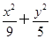＝1（2）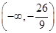

(1)由已知，得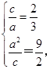解得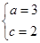∴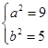∴椭圆C的标准方程为＝1.
(2)设点P(x₁，y₁)(－2<x₁<3)，点M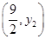.∵点F、P、M三点共线，x₁≠－2，
∴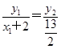，y₂＝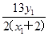，∴点M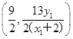.
∵k₁＝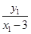，k₂＝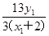，∴k₁·k₂＝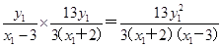.
∵点P在椭圆C上，∴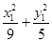＝1，∴＝－(－9)．
∴k₁·k₂＝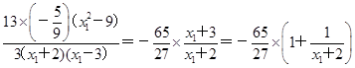.
∵－2<x₁<3，∴k₁·k₂<－.∴k₁·k₂的取值范围是
例4：
解：（1）设D（x，y），∵∠ADC=90°，∴AD²+DC²=AC²，
∴（x+2）²+y²+（x﹣1）²+y²=9，化为x²+y²+x﹣2=0 ①．
∵点D在椭圆E上，∴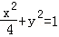 ②．
联立①②得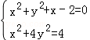，消去y得3x²+4x﹣4=0，
又﹣2＜x＜2，解得．
代入椭圆方程解得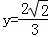．
∴S_{△ADC}=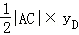=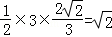．
（2）设P（x₀，y₀），则直线PA的方程为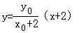，
代入椭圆的方程得到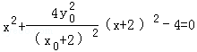，
∵，∴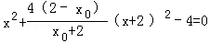，
化为．
此方程有一个实数根﹣2，设D（x₁，y₁），则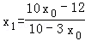，
代入直线PA的方程得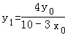，
∴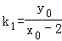，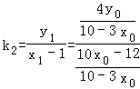=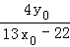．
∵k₁=λk₂，∴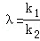=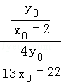=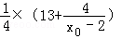，
∵﹣2＜x₀＜2，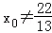，
∴λ的取值范围为（﹣∞，0）∪（0，3）．
例5：解：（1）由题设，得A（a，0），B（0，b），则点M（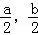）．
因为点M在直线y=上，所以，则b=．
从而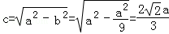，
故椭圆的离心率e=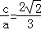．
（2）设C（x₀，y₀）（x₀＞0，y₀＞0），则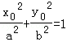，D（﹣x₀，﹣y₀）．
由题设，直线AB的方程为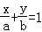，即ax+by﹣ab=0．
因为点C在直线AB的上方，
所以点C到直线AB的距离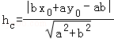=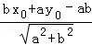．
同理可得点D到直线AB的距离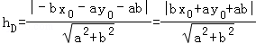=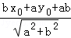．
因为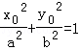，即，且bx₀＞0，ay₀＞0．
所以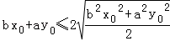=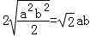．
当且仅当bx₀=ay₀时等号成立．
由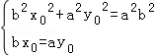，得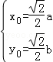．
因此，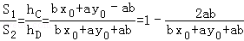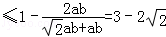．
所以，当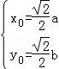时，取得最大值，最大值为3﹣2．

